**Szénhidrátok**

A **szénhidrátok** a természetben, a legnagyobb mennyiségben előforduló szénvegyületek.

|  |
| --- |
| **Meghatározás:**  Polihidroxi aldehidek vagy ketonok, vagy olyan vegyületek, melyek hidrolízisével polihidroxi aldehidek vagy ketonok keletkeznek. |

**Összetétel**

* Elemi összetétel:

- Mindegyik tartalmaz szenet (C), hidrogént (H) és oxigént (O).  
- Tartalmazhat nitrogént (N) {pl. kinin}, gyakoriak a foszfátészter-származékaik is.

* Összegképlet:  
    
  - Általában **Cn(H2O)m** formában írható fel.

**Funkcióscsoportok**

* **polihidroxi** vegyületek,
* nyíltláncú formájuk **oxocsoportot** tartalmaz,
* gyűrűs alakjuk és a di-, valamint a poliszacharidok **étercsoportot**is tartalmaznak.

**Elnevezés**

A nevet **-óz** képzővel kell ellátni.

**Csoportosítás**

|  |  |  |  |
| --- | --- | --- | --- |
| **MONOSZACHARIDOK** | **DISZACHARIDOK** | **OLIGOSZACHARIDOK** | **POLISZACHARIDOK** |
| Hidrolízissel nem bomlanak egyszerűbb vegyületekre. | Hidrolízissel két vagy néhány monoszacharidra bonthatók. | | Óriásmolekulák. Hidrolízissel sok monoszacharidra bonthatók. |

**Monoszacharidok**

A legkisebb - C3-C7 - szénatomszámú, hidrolízissel tovább már nem bontható szénhidrátok, összegképletük általában CnH2nOn.

**Csoportosítás**

Az oxocsoport típusa szerint:

* **aldóz**
* **ketóz**

**Szerkezetük általános jellemzői**

* A formilcsoport (aldehidcsoport) láncvégi; a ketoncsoportot a természetben előforduló monoszacharidok molekuláiban mindig a második szénatom képezi!
* A többi szénatom általában egy-egy hidroxilcsoportot (-OH) hordoz.
* A láncközi H-C-OH részlet szénatomjai - mivel a molekula két vége eltérő - **kiralitáscentrumok**.
* A természetben előforduló monoszacharidok utolsóelőtti (oxocsoporttal ellentétes végétől számított második) szénatomjának konfigurációja meghatározott: pl. D-glicerinaldehid. (A D és az L konfiguráció a glicerinaldehid kétféle konfigurációjára visszavezetett relatív konfiguráció.

Néhány biológiailag fontos monoszacharid  
  
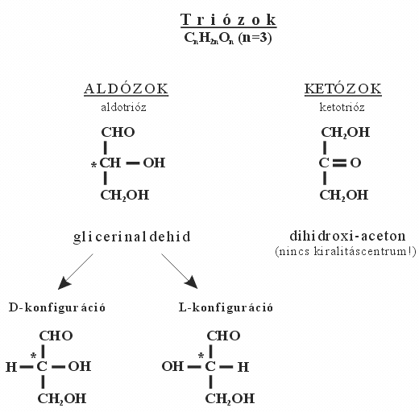

A természetben a **D-konfigurációjú monoszacharidok** terjedtek el!

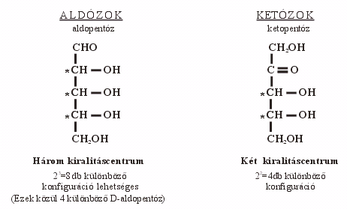  
  
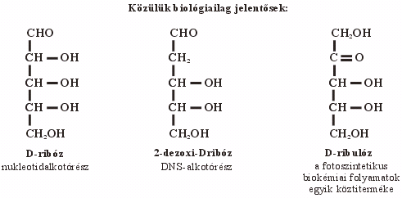  
  
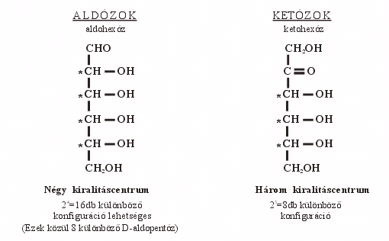  
  
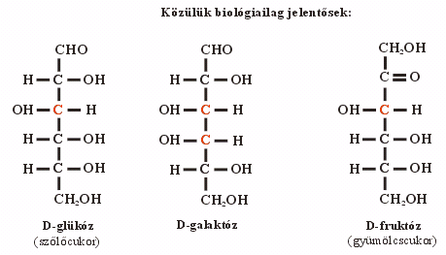

**A monoszacharidok gyűrűs konstitúciója**

Azok a **hidroxilcsoportok**, amelyek reakciójakor **öt- vagy hattagú gyűrű**alakulhat ki, **addíciós** folyamat során képes az **oxocsoportot hordozó szénatomhoz**kapcsolódni! A folyamatot a nukleofil ("atommagot kedvelő") oxigénatom indítja el, mely nemkötő elektronpárjával **datív kötés** létesítésére képes! (A triózók nem képesek gyűrű létesítésére!)

* A létrejött gyűrűs molekulában az oxocsoport hidroxilcsoporttá, ún. **glikozidos hidroxilcsoporttá** alakul.
* **A glikozidos hidroxilcsoportot hordozó szénatom új kiralitáscentrumok képez!**
* Minden gyűrűképzésre hajlamos monoszacharidnak van egy nyíltláncú és legalább két, az 1. számú szénatomon különböző konfigurációjú (alfa [aα] és béta [β]) gyűrűs molekulája!

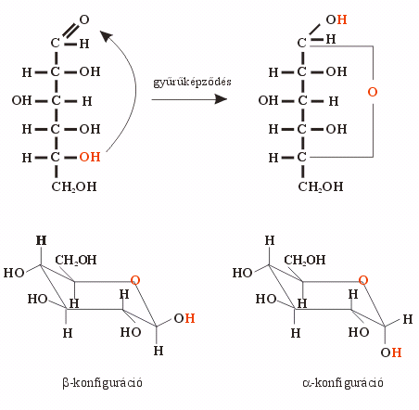

A képződött, hatatomos gyűrű legstabilisabb, ekvatoriális -CH2OH csoportot hordozó konformációjában az axiális helyzetű glikozidos hidroxilcsoportot hordozó molekula az α-D-glükóz, az ekvatoriális helyzetű glikozidos hidroxilcsoportot hordozó molekula a β-D-glükóz. A kétféle gyűrűs molekula a nyíltláncú formán keresztül alakulhat át egymásba. Az &alpha;-D-glükóz és a &beta;-D-glükóz diasztereomerek, hisz csak egyetlen kiralitáscentrum konfigurációjában (1. szénatom, glikozidos -OH) különböznek. Ebből következik, hogy energiatartalmuk nem egyforma. A szerkezet alapján arra következtethetünk, hogy a b-anomer az alacsonyabb energiatartalmú, mert valamennyi nagy térkitöltésű csoportja (-OH, -CH2OH) ekvatoriális helyzetű. Vizes oldatban az előfordulás aránya kb.:

https://www.sulinet.hu/tovabbtan/felveteli/ttkuj/20het/kemia/abglukoz.gif

**A monoszacharidok tulajdonságai**

**Fizikai tulajdonságok**

* Fehér, többnyire szilárd anyagok.
* Édes ízűek.
* Vízben jól oldódnak (hidrogénkötések kialakulása!).

**Kémiai sajátságok**

* Az aldózok nyíltláncú molekulái viszonylag könnyen oxidálhatók (**ezüsttükör és Fehling-próba**) [aldehidcsoport!].
* A nyíltláncú és a gyűrűs molekulák között vizes oldatban egyensúly áll fenn, ezért a nyílt szénláncú molekulák oxidációja miatt eltolódó egyensúly következtében a gyűrűs molekulák is felbomlanak, vagyis a monoszacharid teljes mennyisége átalakítható.
* Az oxocsoport mellett levő hidroxilcsoport lehetővé teszi a ketózok molekulán belüli átrendeződését aldózzá, ezért - a ketonoktól eltérően - a ketózok az aldózokhoz hasonlóan adják az ezüsttükör- és a Fehling-próbát.
* A monoszacharidok hidroxilcsoportjai észteresíthetők: az élő szervezet biokémiai folyamatainak fontos köztes vegyületei a cukrok foszfátészterei!

**ÖSSZEFOGLALVA:**

Az egyszerű szénhidrátok vagy monoszacharidok 3-7 szénatomot tartalmaznak. Valamennyi monoszacharid fehér, kristályos, vízben jól oldódó, édes ízű anyag.

Az egyszerű szénhidrátok elnevezése: A szénhidrátok neve -óz-ra végződik. Az egyszerű szénhidrátok neve a szénatomszám szerint:

* Trióz (három szénatomos)
* Tetróz (négy szénatomos)
* Pentóz (öt szénatomos)
* Hexóz (hat szénatomos)

*A nyílt láncú formában lévő oxocsoport helyzete szerint:*  
*Ketózok,* ha az oxocsoport láncközi, vagyis a ketonokra jellemző funkciós csoport. A*ldózok*, ha az oxocsoport láncvégi, vagyis aldehidekre jellemző funkciós csoportot tartalmaz.

A szénhidrátok nagy része gyűrűs szerkezetű. Amikor a molekula gyűrűvé zárul, oxocsoport helyett étercsoport alakul ki, és egy olyan, OH csoport jön létre, amely ehhez a szénatomhoz kapcsolódik. Ezt a hidroxilcsopotot nevezzük glikozidos hidroxilcsoportnak.

**Monoszacharidok**

A monoszacharidok a természetben a legelterjedtebbek a hexózok, és ezek közül is a legfontosabb a szőlőcukor.

*Szőlőcukor (glükóz) C6H12O6*: Redukáló tulajdonságú, adja az ezüsttükör-próbát, vagyis aldóz. Vizes oldatban azonban a szőlőcukor-molekula gyűrűvé zárul. Az összes szőlőcukor-molekulának jóval kevesebb, mint 1%-a van csak nyílt formában. A szőlőcukor a növényekben a fotoszintézis során a napenergia felhasználásával bonyolult, biokémiai folyamat során keletkezik.

A táplálékainkkal elfogyasztott szénhidrátok a szervezetben glükózzá alakulnak, glükózon keresztül történik a lebomlásuk.

**Diszacharidok**

**Származtatásuk**

Két monoszacharidból vízelvonással:

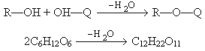

A diszacharidok olyan szénhidrátok, amelyek **savas hidrolízissel** két monoszacharidra bonthatók.

**Fontosabb diszacharidok**

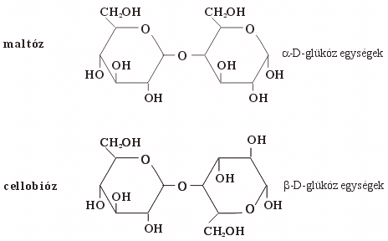  
  
  
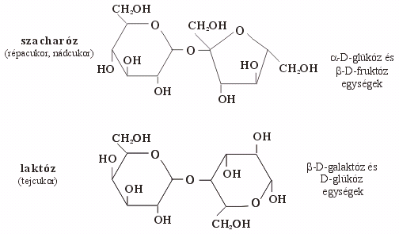

|  |  |  |  |  |
| --- | --- | --- | --- | --- |
|  | **MALTÓZ** | **CELLOBIÓZ** | **SZACHARÓZ** | **LAKTÓZ** |
| **Éterkötés** | 1. szénatom glikozidos OH-ja és a 4. szénatom OH-ja között. (1-4' éterkötés) | | 1. és 2. szénatom glikozidos OH-ja között. | (1-2') 1-4' éterkötés. |
| **Térszerkezet** | A két gyűrű egyenlítői síkja szöget zár be. | A két gyűrű egyenlítői síkja többé-kevésbé egybe esik. |  |  |
| **A molekula szerkezetét hidrogénkötések stabilizálják!** | | | |
| **Jellemzők** | Fehér, szilárd, édes, vízben jól oldódó vegyületek. | | | |
| Vizes oldatuk adja az ezüsttükörpróbát (az egyik gyűrű kinyílhat, és a szabad glikozidos OH-csoport visszaalakulhat aldehidcsoporttá). | | Nem redukáló diszacharid! (a két glikozidos -OH van kötésben!) | Redukáló diszacharid. |
| Előfordulás | A keményítő hidrolízisének köztiterméke. | A cellulóz hidrolízisének közti terméke. | Gyümölcsökben, cukorrépában, cukornádban. | Tejben |

**ÖSSZEFOGLALVA:**

**Poliszacharidok**

**Cellulóz**

* &beta;-D-glükóz egységekből épül fel.
* Általános képlete: (C6H10O5)n.
* Az egységek 1-4'-b-glikozidkötéssel kapcsolódnak össze (lásd. cellobióz).
* Fonalszerű, lineáris molekula.
* A konformációt hidrogénkötések stabilizálják egyrészt az egymás után következő glükózrészek között, másrészt a láncok között (kötegekbe rendeződés).
* Fehér színű, íztelen, szilárd anyag.
* Vízben gyakorlatilag oldhatatlan.
* Nem redukáló! (A molekula egyetlen glükózegysége elvileg képes redukálni, de ez elenyésző hatású a molekula egészét tekintve.)
* Biológiai jelentősége: növényi vázanyag (sejtfal).
* Felhasználás: papír- és textilipari nyersanyag; filmek, lakkok, műszálak gyártása.

**Cellulóz (C6H10O5)n; n = több ezer**

**A cellulóz szálas rostos anyag. A természetben elsősorban növényekben fordul elő, a növényi rostok vázanyagát alkotja. A cellulózt az ipar elsősorban fából állítja elő. Legnagyobb mennyiségben papírgyártásra használják, de a pamutfonal anyaga is javarészt cellulóz**

**Keményítő**

* &alpha;-D-glükózegységekből épül fel.
* Általános képlete: (C6H10O5)n
* Amilóz és amilopektin egységekből épül fel!
* Az amilózban a-1-4'-glikozidkötésekkel kapcsolódnak a cukormolekulák; az amilopektin esetében az a-1-4'-glikozidkötések mellett kb. 20-25 glükózegységenként elágazások találhatók a-1-6'-glikozidkötésekkel!
* Az amilóz spirális lefutású (hélix), az amilopektin helyenként spirális, de az elágazódások miatt ágas-bogas szerkezetű.
* A konformációt hidrogénkötések stabilizálják egyrészt az egymás után következő glükózrészek között, másrészt a spirál "emeletei" között.
* Fehér színű, íztelen, szilárd anyag.
* Hideg vízben nem oldódik, forró vízben kolloid rendszert képez.
* Nem redukáló!
* Biológiai jelentőség: a növények raktározott tápanyaga.

**Keményítő (C6H10O5)n; n = több száz**

**A keményítő fehér, porszerű anyag, mikroszkóp alatt szemcsés szerkezetű. Hideg vízben nem oldódik, meleg vízben kolloid oldatott képez. A keményítőmolekula csavarmenetes, hélix szerkezetű. A keményítő savas hidrolízissel lebontható, a lebontási termékei között a szőlőcukron kívül a maltóz is megtalálható. A keményítő főleg növényekben fordul elő. Az élelmiszerként használt keményítőn kívül még a textilipar használja vásznak keményítésére.**

**Glikogén**

* Az amilopektinhez hasonló szerkezetű, de nagyobb moláris tömegű vegyület, még gyakoribb elágazódásokkal!
* Biológiai jelentőség: állati tartaléktápanyag (máj, izmok).

**Kitin**

A cellulózhoz hasonló szerkezetű.

* Alapegységei N-acetil-glükózamin molekulák.
* Biológiai jelentőség: Az ízeltlábúak és egyes férgek kültakaróját képezi.

**Heparin**

* Glükózamin és glükuronsav (a 6. szénatomon karboxilcsoport található!) alapegységekből épül fel.
* Vízoldékony.
* Biológiai jelentőség: alvadásgátló.

**Ajánlott irodalom**:

Szénhidrátok

<http://termtud.akg.hu/okt/10/kemia/szenhidrat.htm>

Szénhidrátok jellemzése

<http://ecseri.puskas.hu/oktseged/prezentaciok/kemia/vazlatok/szenhidratok/1_szenhidratok_jellemzese.pdf>

Szénhidrátok

<http://users.atw.hu/kemiatetel/16.%20t%C3%A9tel.htm>

Szerves kémia III. – Szénhidrátok

<https://regi.tankonyvtar.hu/hu/tartalom/tamop425/2011_0001_519_42574_3/ch01s02.html>

Szénhidrátok vizsgálata (videófilm)

<https://www.youtube.com/watch?v=ojHEUjuSrtg>

Szénhidrogének csoportosítása (videófilm)

<https://www.youtube.com/watch?v=ewZAJlh-mws>

Szénhidrátok 1 (videófilm)

<https://www.youtube.com/watch?v=gR7eAAU3Gr8>

Okostankönyv (Az oxigéntartalmú szerves vegyületek: Szénhidrátok – 7-9. rész)

<https://www.nkp.hu/tankonyv/kemia_10_b/lecke_04_007>